

**คู่มือการใช้งาน**

**ระบบแจ้งซ่อมและเบิกพัสดุของใช้**

**เอกสารรอตรวจสอบ**

**( หัวหน้าหน่วยพัสดุ )**

**สารบัญ**

|  |  |  |  |
| --- | --- | --- | --- |
| **เรื่อง** |  |  | **หน้า** |
| ตรวจสอบการแจ้งซ่อม |  |  | 1 |
| รายละเอียดการแจ้งซ่อม |  |  | 2 |
| วงเงินที่จะซ่อม |  |  | 2 |
| ราคาที่ซ่อมครั้งสุดท้าย |  |  | 2 |
| ขอเสนอรายชื่อเพื่อแต่งตั้งเป็นคณะกรรมการตรวจรับพัสดุ |  |  | 2 |
| เลือกหัวหน้าหน่วย |  |  | 3 |
| ยกเลิกการซ่อม |  |  | 4 |
| ตรวจสอบการเบิกพัสดุ |  |  | 7 |
| อนุมัติการเบิกพัสดุ |  |  | 7 |
| ไม่อนุมัติการเบิกพัสดุ |  |  | 11 |
| รับพัสดุ |  |  | 14 |
|  |  |  |  |
|  |  |  |  |
|  |  |  |  |
|  |  |  |  |
|  |  |  |  |
|  |  |  |  |
|  |  |  |  |
|  |  |  |  |
|  |  |  |  |
|  |  |  |  |
|  |  |  |  |
|  |  |  |  |
|  |  |  |  |
|  |  |  |  |
|  |  |  |  |
|  |  |  |  |
|  |  |  |  |
|  |  |  |  |

ตรวจสอบการแจ้งซ่อม

1. เลือกเมนู ตรวจสอบการแจ้งซ่อม

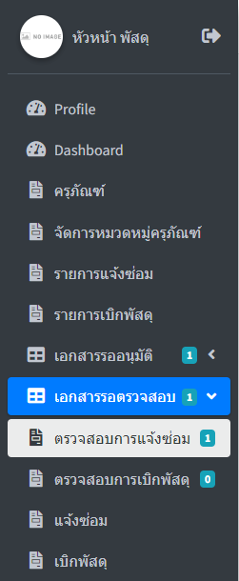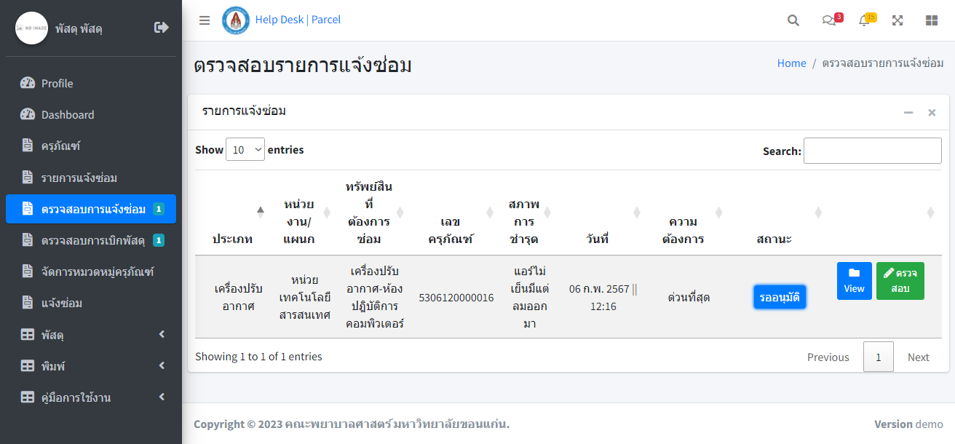

1. ระบบจะแสดงรายการตรวจสอบการแจ้งซ่อม จากนั้นกดปุ่ม ตรวจสอบ



1. จะแสดงรายละเอียดการแจ้งซ่อม จากนั้นแผนกพัสดุต้องระบุ

* วงเงินที่จะซ่อม
* ราคาที่ซ่อมครั้งสุดท้าย
* ขอเสนอรายชื่อเพื่อแต่งตั้งเป็นคณะกรรมการตรวจรับพัสดุซ่อมด้วยตนเอง ( ถ้าหากมี )

จากนั้นกดปุ่ม ถัดไป

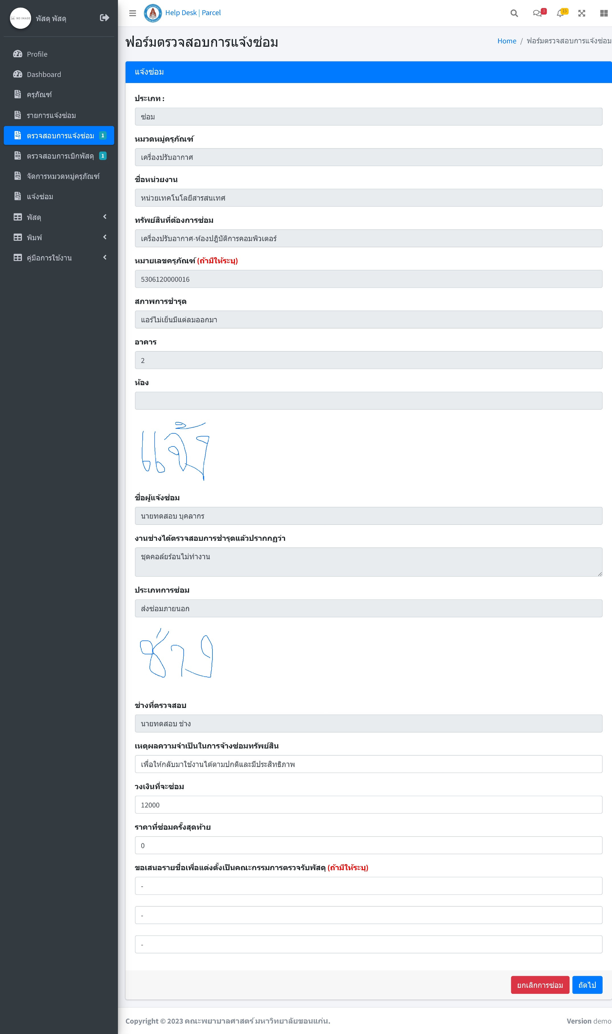

4.จะแสดงหน้าต่างให้ เลือกหัวหน้าหน่วย ที่รับผิดชอบ จากนั้นกด เลือก

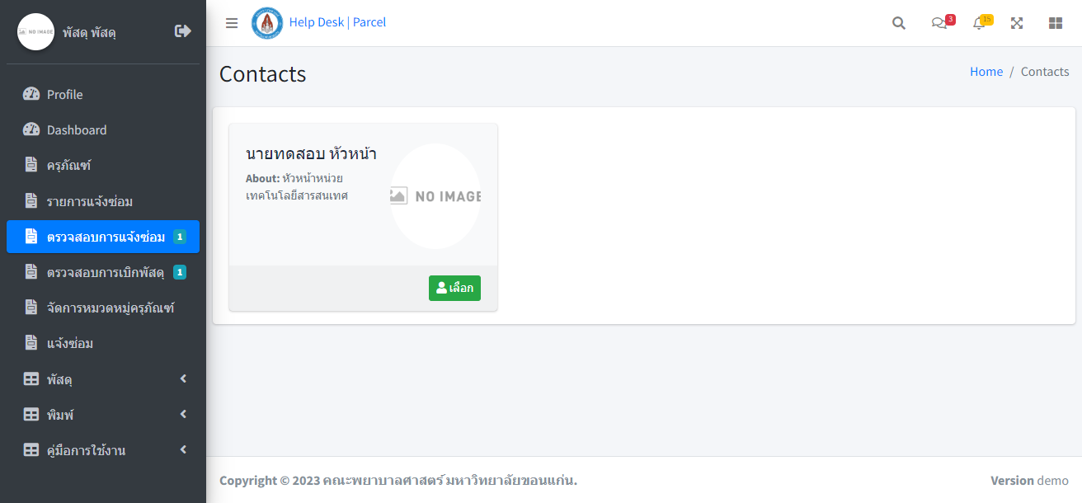

5.จะแสดงรายละเอียดให้ตรวจสอบอีกครั้ง หากข้อมูลถูกต้องโปรดกด ตกลง

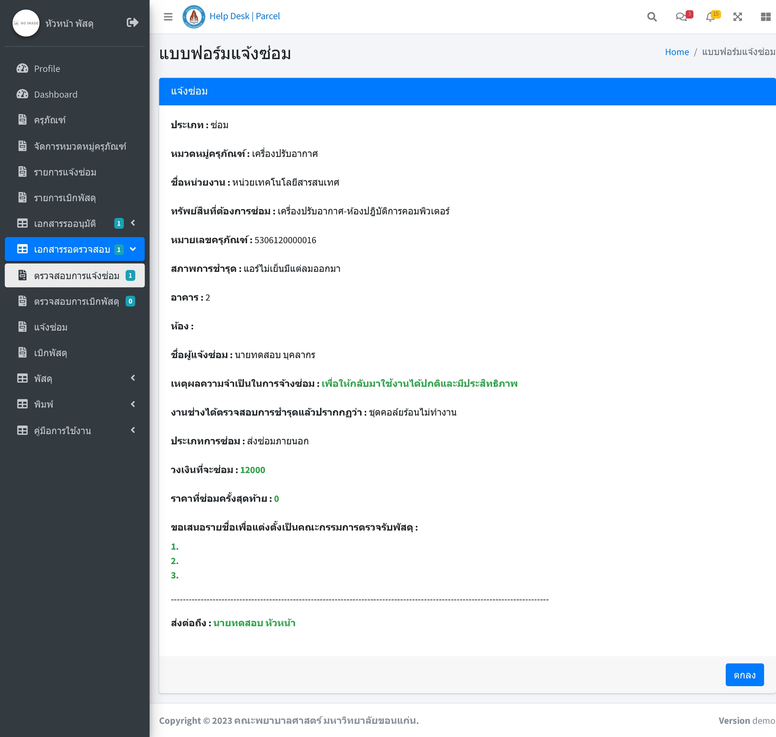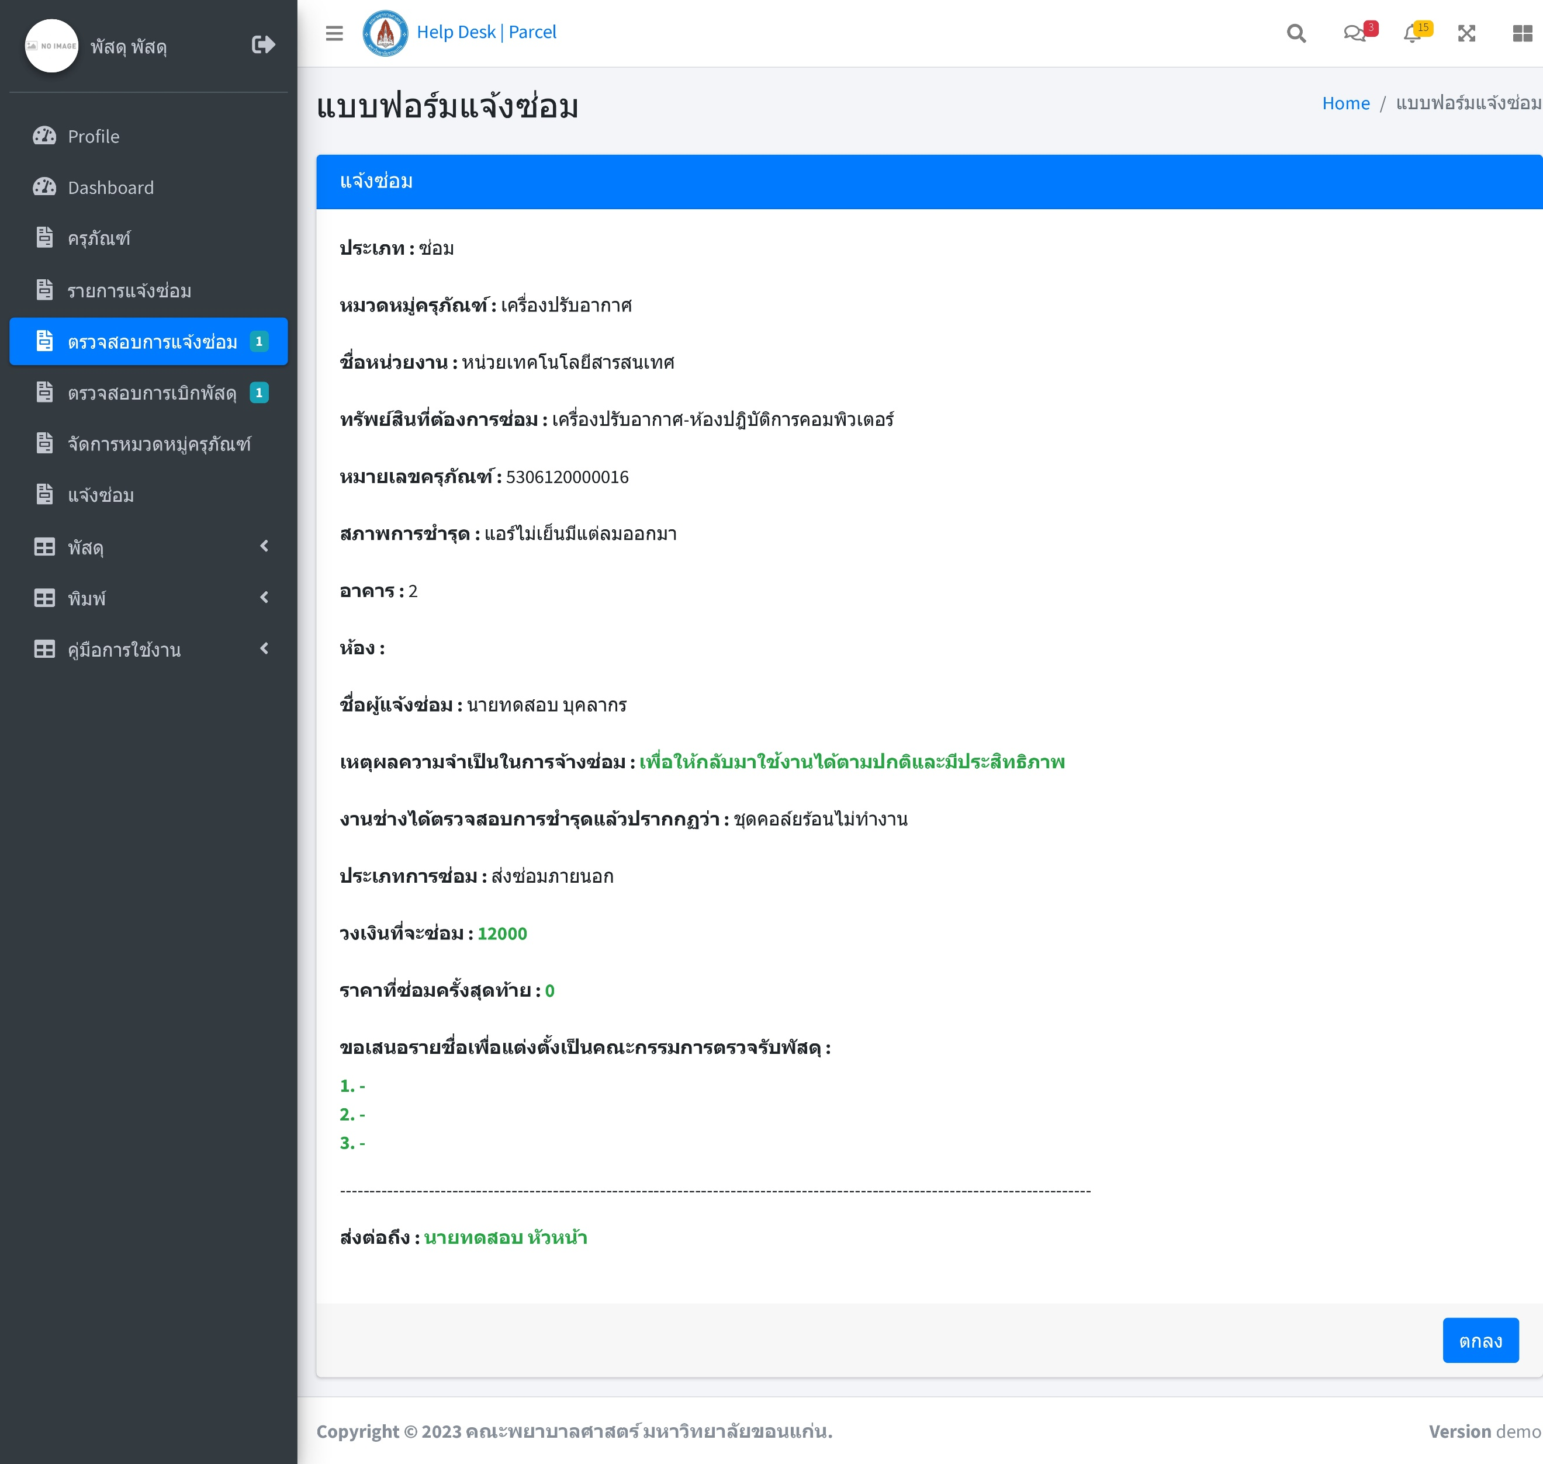

6. ระบบจะแสดงหน้าต่าง ดำเนินการเรียบร้อย จากนั้นกด ตกลง อีกครั้ง

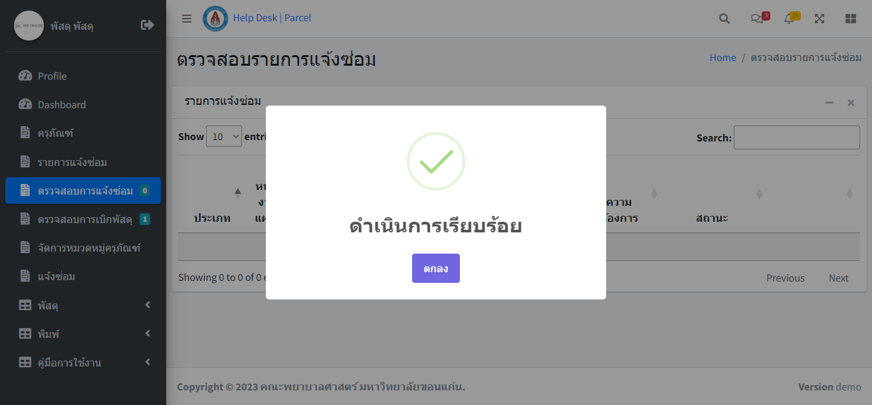

ยกเลิกการซ่อม

1. เลือกเมนู ตรวจสอบการแจ้งซ่อม



1. ระบบจะแสดงรายการตรวจสอบการแจ้งซ่อม จากนั้นกดปุ่ม ตรวจสอบ



1. จะแสดงรายละเอียดการแจ้งซ่อม จากนั้นแผนกพัสดุกดปุ่ม ยกเลิกการซ่อม โดยไม่ต้องกรอกรายละเอียด



1. ระบบจะแสดงหน้าต่างให้กรอกเหตุผลในการยกเลิก แล้วกดปุ่ม ยกเลิกการซ่อม

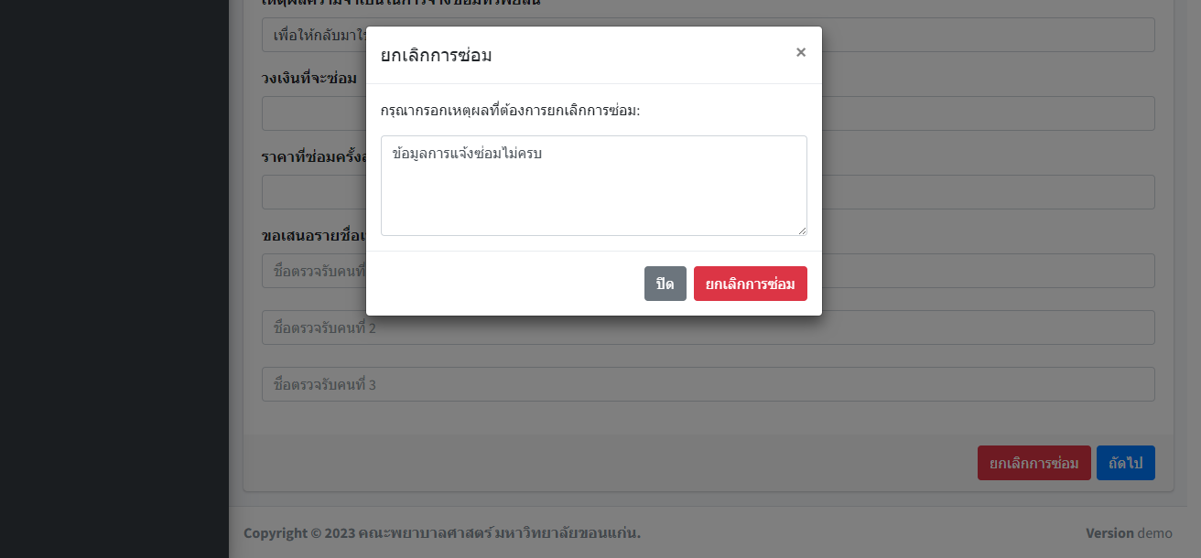

ระบบจะแสดงหน้าต่าง ดำเนินการเรียบร้อย จากนั้นกด ตกลง



ตรวจสอบการเบิกพัสดุ

**อนุมัติการเบิกพัสดุ**

1. เลือกเมนู ตรวจสอบการเบิกพัสดุ

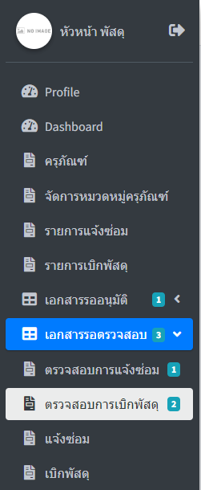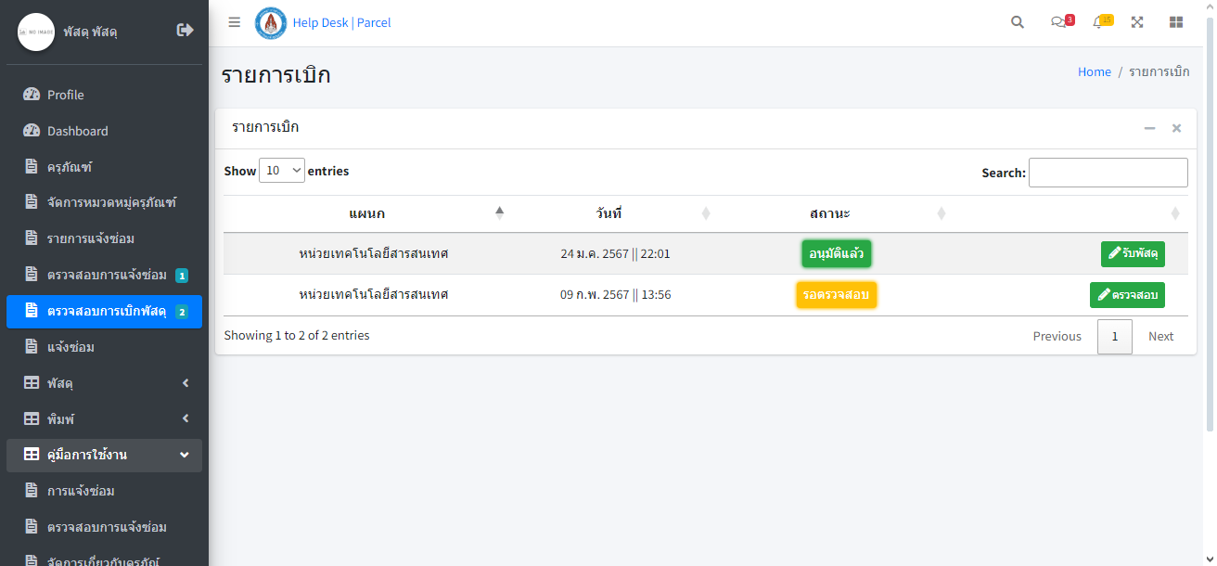

1. ระบบจะแสดงรายการเบิกพัสดุ จากนั้นกดปุ่ม ตรวจสอบ



1. จะแสดงรายละเอียดการเบิกพัสดุ จากนั้นแผนกพัสดุต้องระบุ

* จำนวนที่ให้เบิก ( ลดจำนวนได้ หากไม่ให้เบิกให้ใส่เลข 0 )

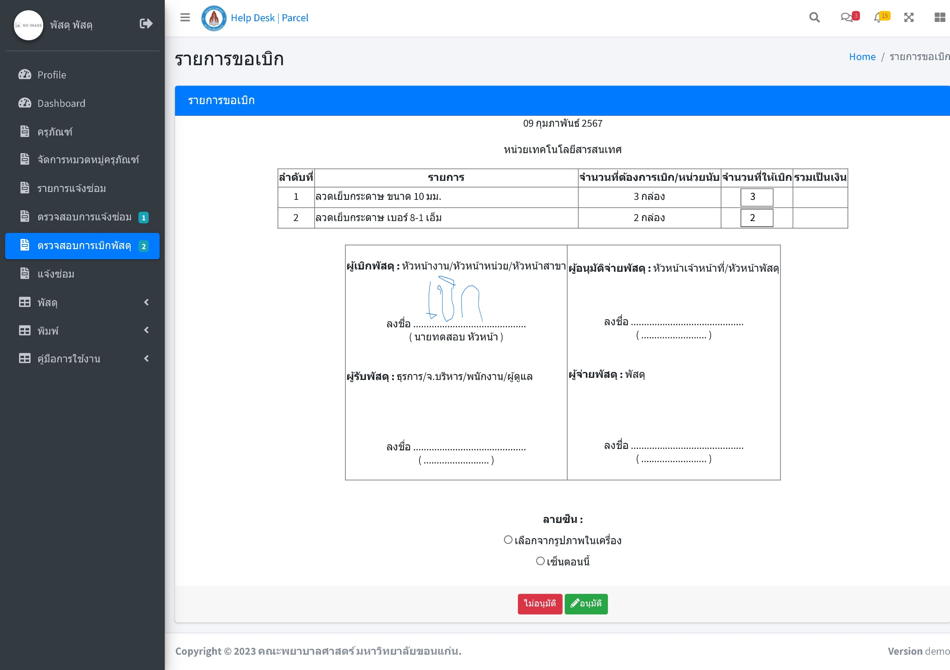

1. เลือกวิธีการเซ็น

* เลือกจากรูปภาพในเครื่อง ( รูปภาพในเครื่องที่เป็น .png ที่ไม่มีพื้นหลัง )

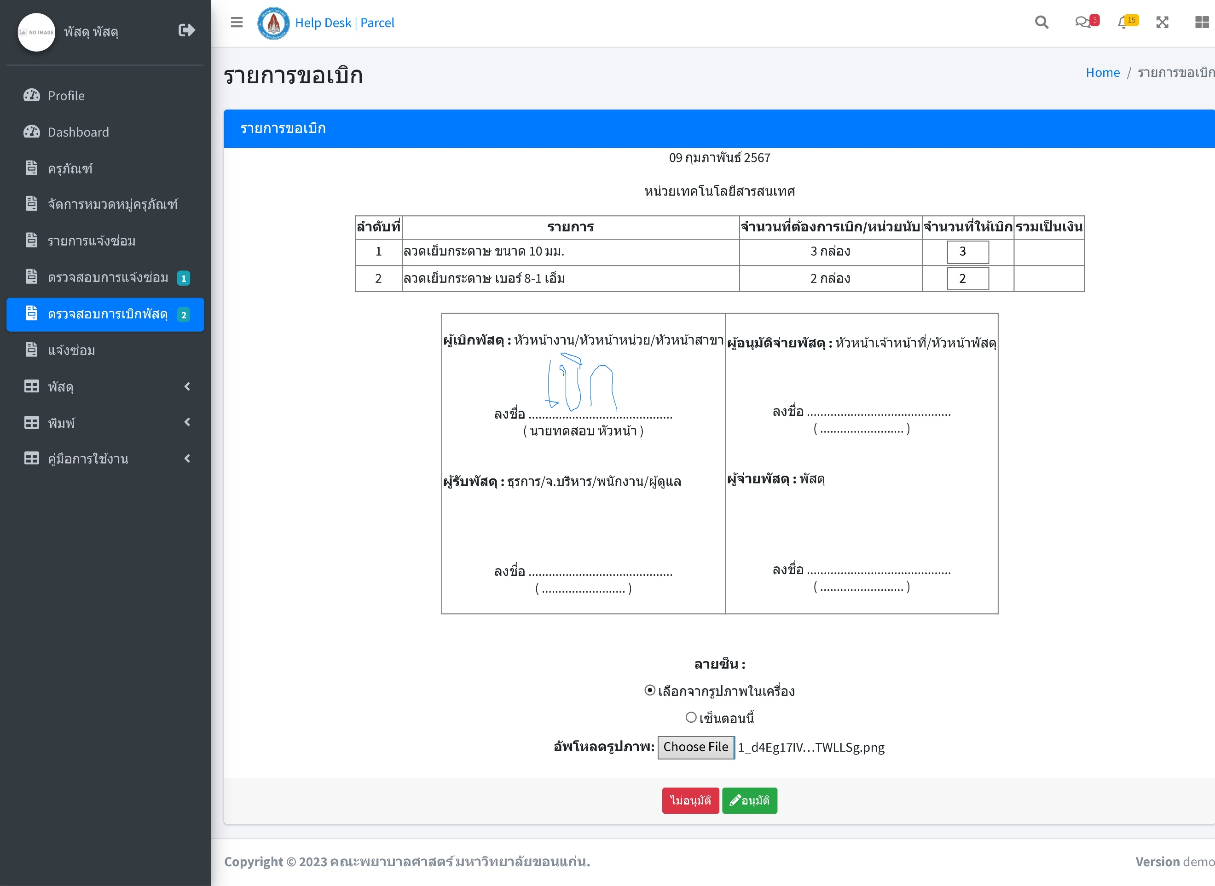

กด อนุมัติ แล้วจะแสดงหน้าต่าง ดำเนินการเรียบร้อย จากนั้นกด ตกลง ( บางครั้งจะไม่แสดง )

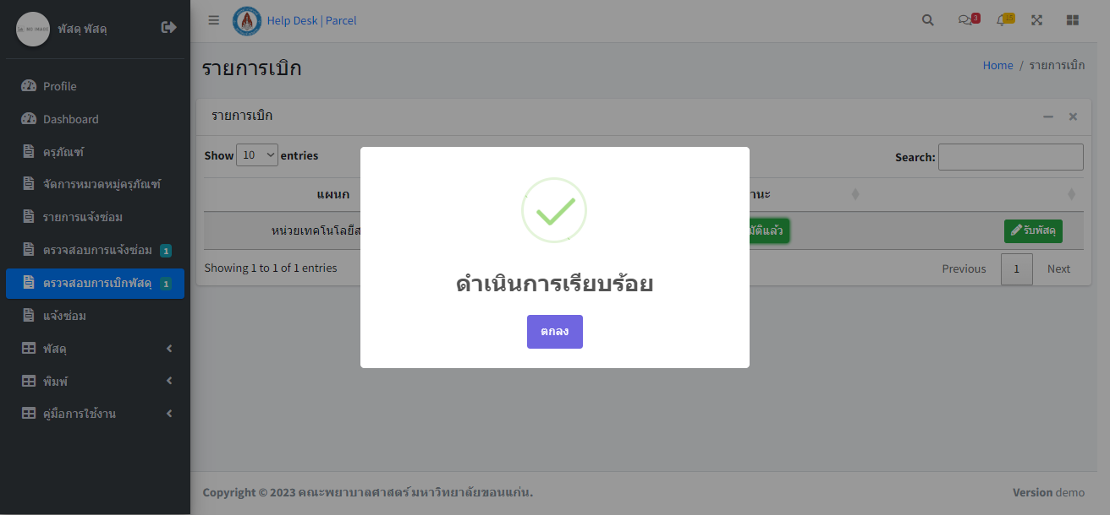

* เซ็นตอนนี้ ( ระบบจะเด้งให้เซ็นหากเลือกหัวข้อนี้แล้วกด อนุมัติ )

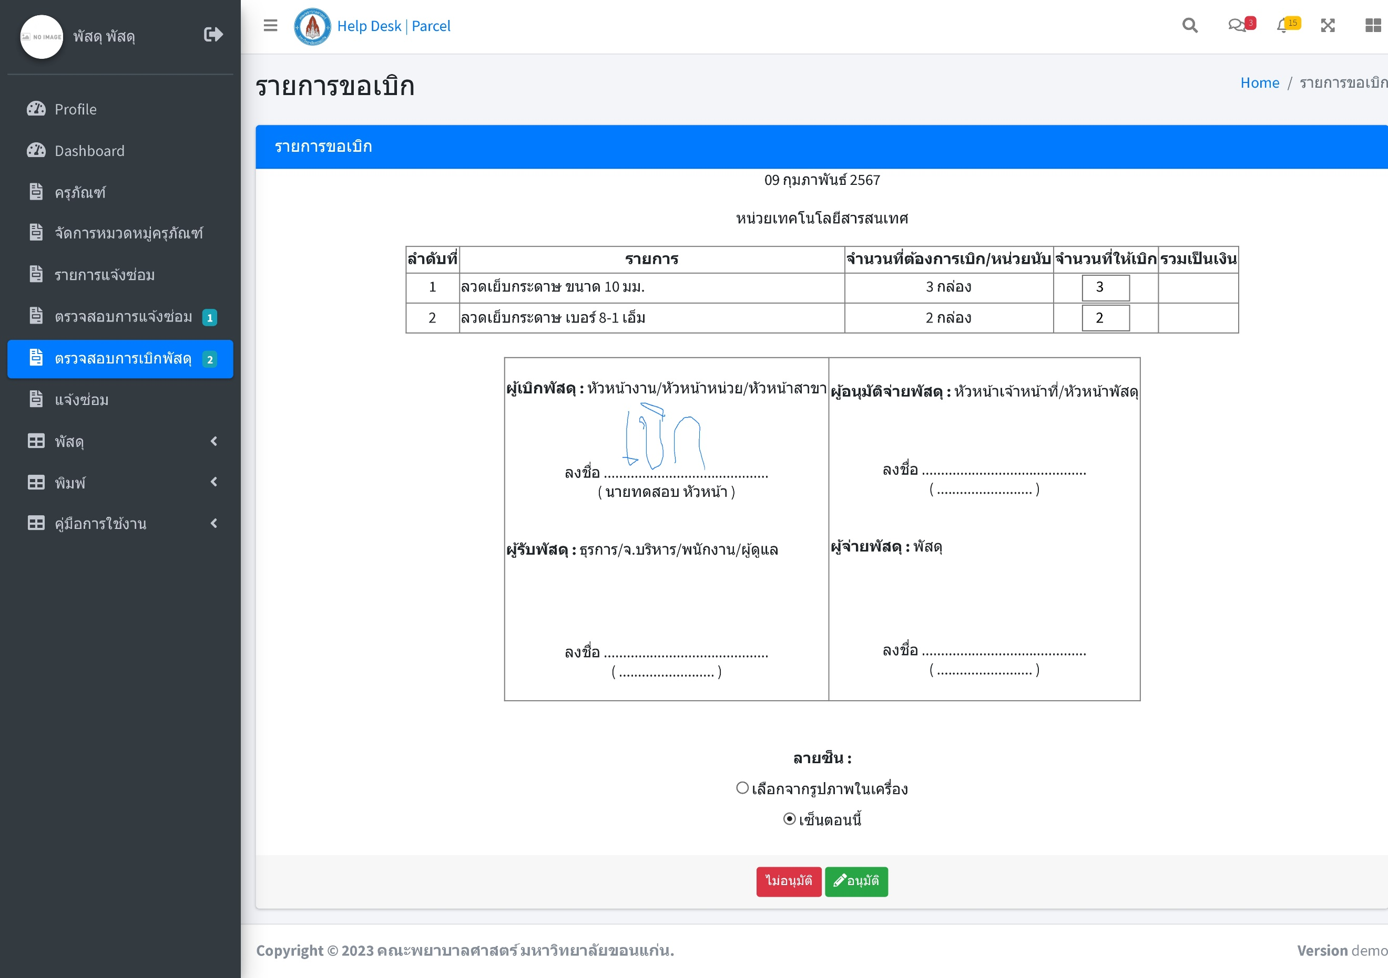

จากนั้นกด Save

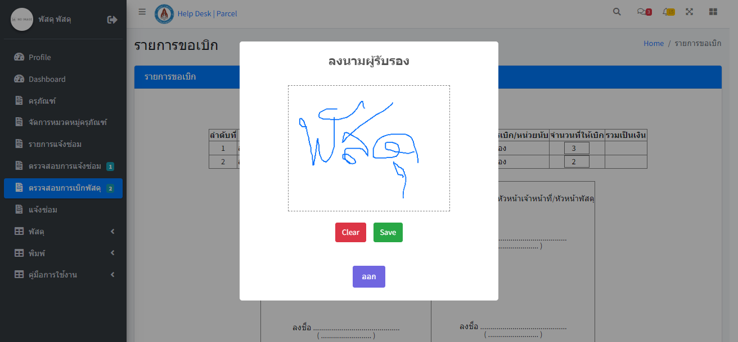

กด Save แล้วจะแสดงหน้าต่าง ดำเนินการเรียบร้อย จากนั้นกด ตกลง ( บางครั้งจะไม่แสดง )



**ไม่อนุมัติการเบิกพัสดุ**

1. เลือกเมนู ตรวจสอบการเบิกพัสดุ



1. ระบบจะแสดงรายการเบิกพัสดุ จากนั้นกดปุ่ม ตรวจสอบ



1. กด ไมอนุมัติ

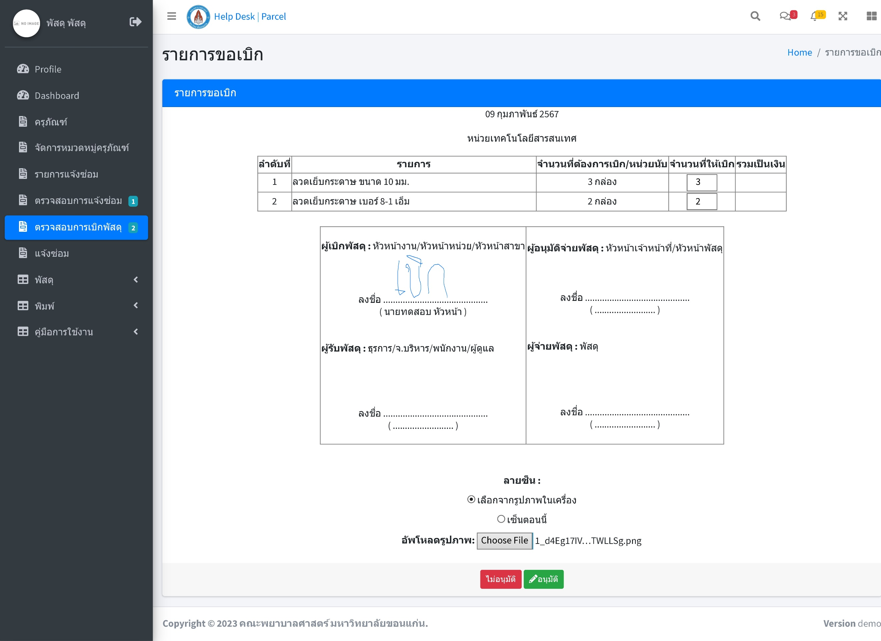

1. จะแสดงหน้าต่างให้กรอกเหตุผลที่ไม่อนุมัติ
2. กด ยืนยันไม่อนุมัติ

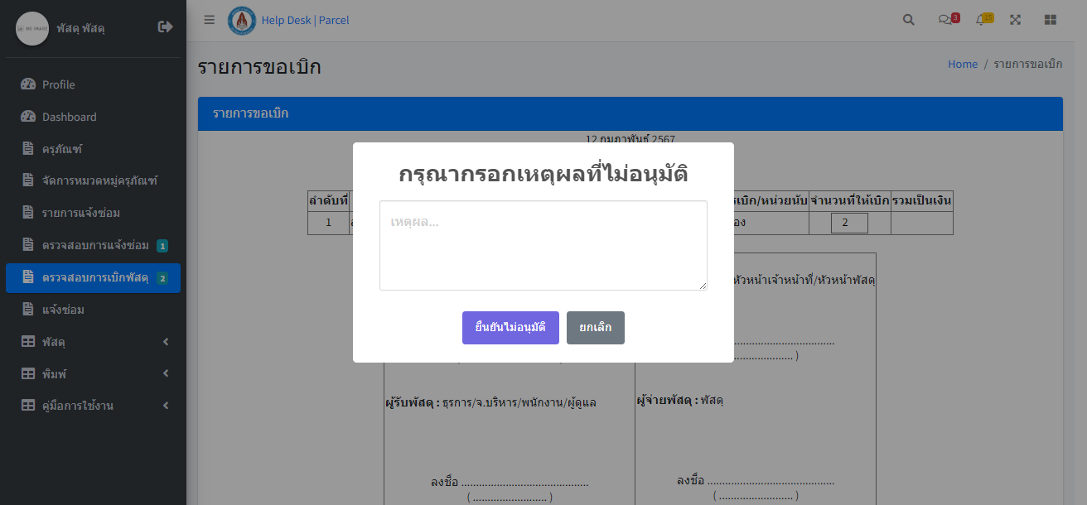

จะแสดงหน้าต่างแจ้งเตือน บันทึกเรียบร้อย

1. กด OK

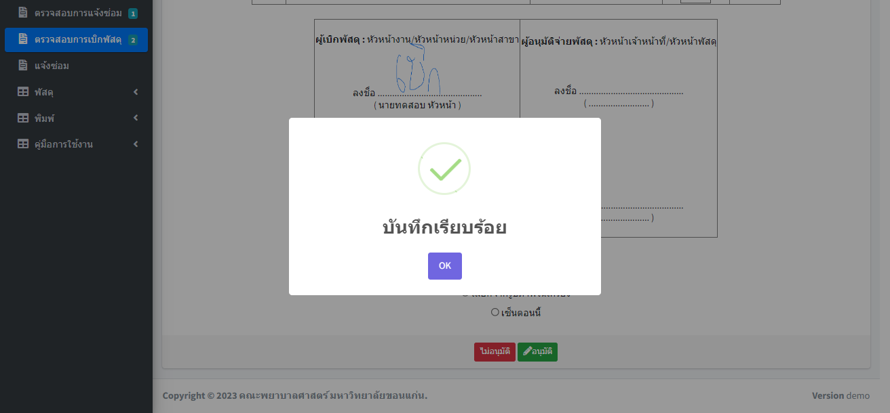

**รับพัสดุ**

การรับพัสดุจะรับได้เมื่อหัวหน้าหน่วยพัสดุอนุมัติแล้ว ซึ่งการรับจะกดรับพัสดุในระบบได้คือหัวหน้าหน่วยที่เบิกและเจ้าหน้าที่พัสดุ

1. เลือกเมนู ตรวจสอบการเบิกพัสดุ



1. ระบบจะแสดงรายการเบิกพัสดุ จากนั้นกดปุ่ม รับพัสดุ



1. เลือกวิธีการเซ็น

* เลือกจากรูปภาพในเครื่อง ( รูปภาพในเครื่องที่เป็น .png ที่ไม่มีพื้นหลัง )

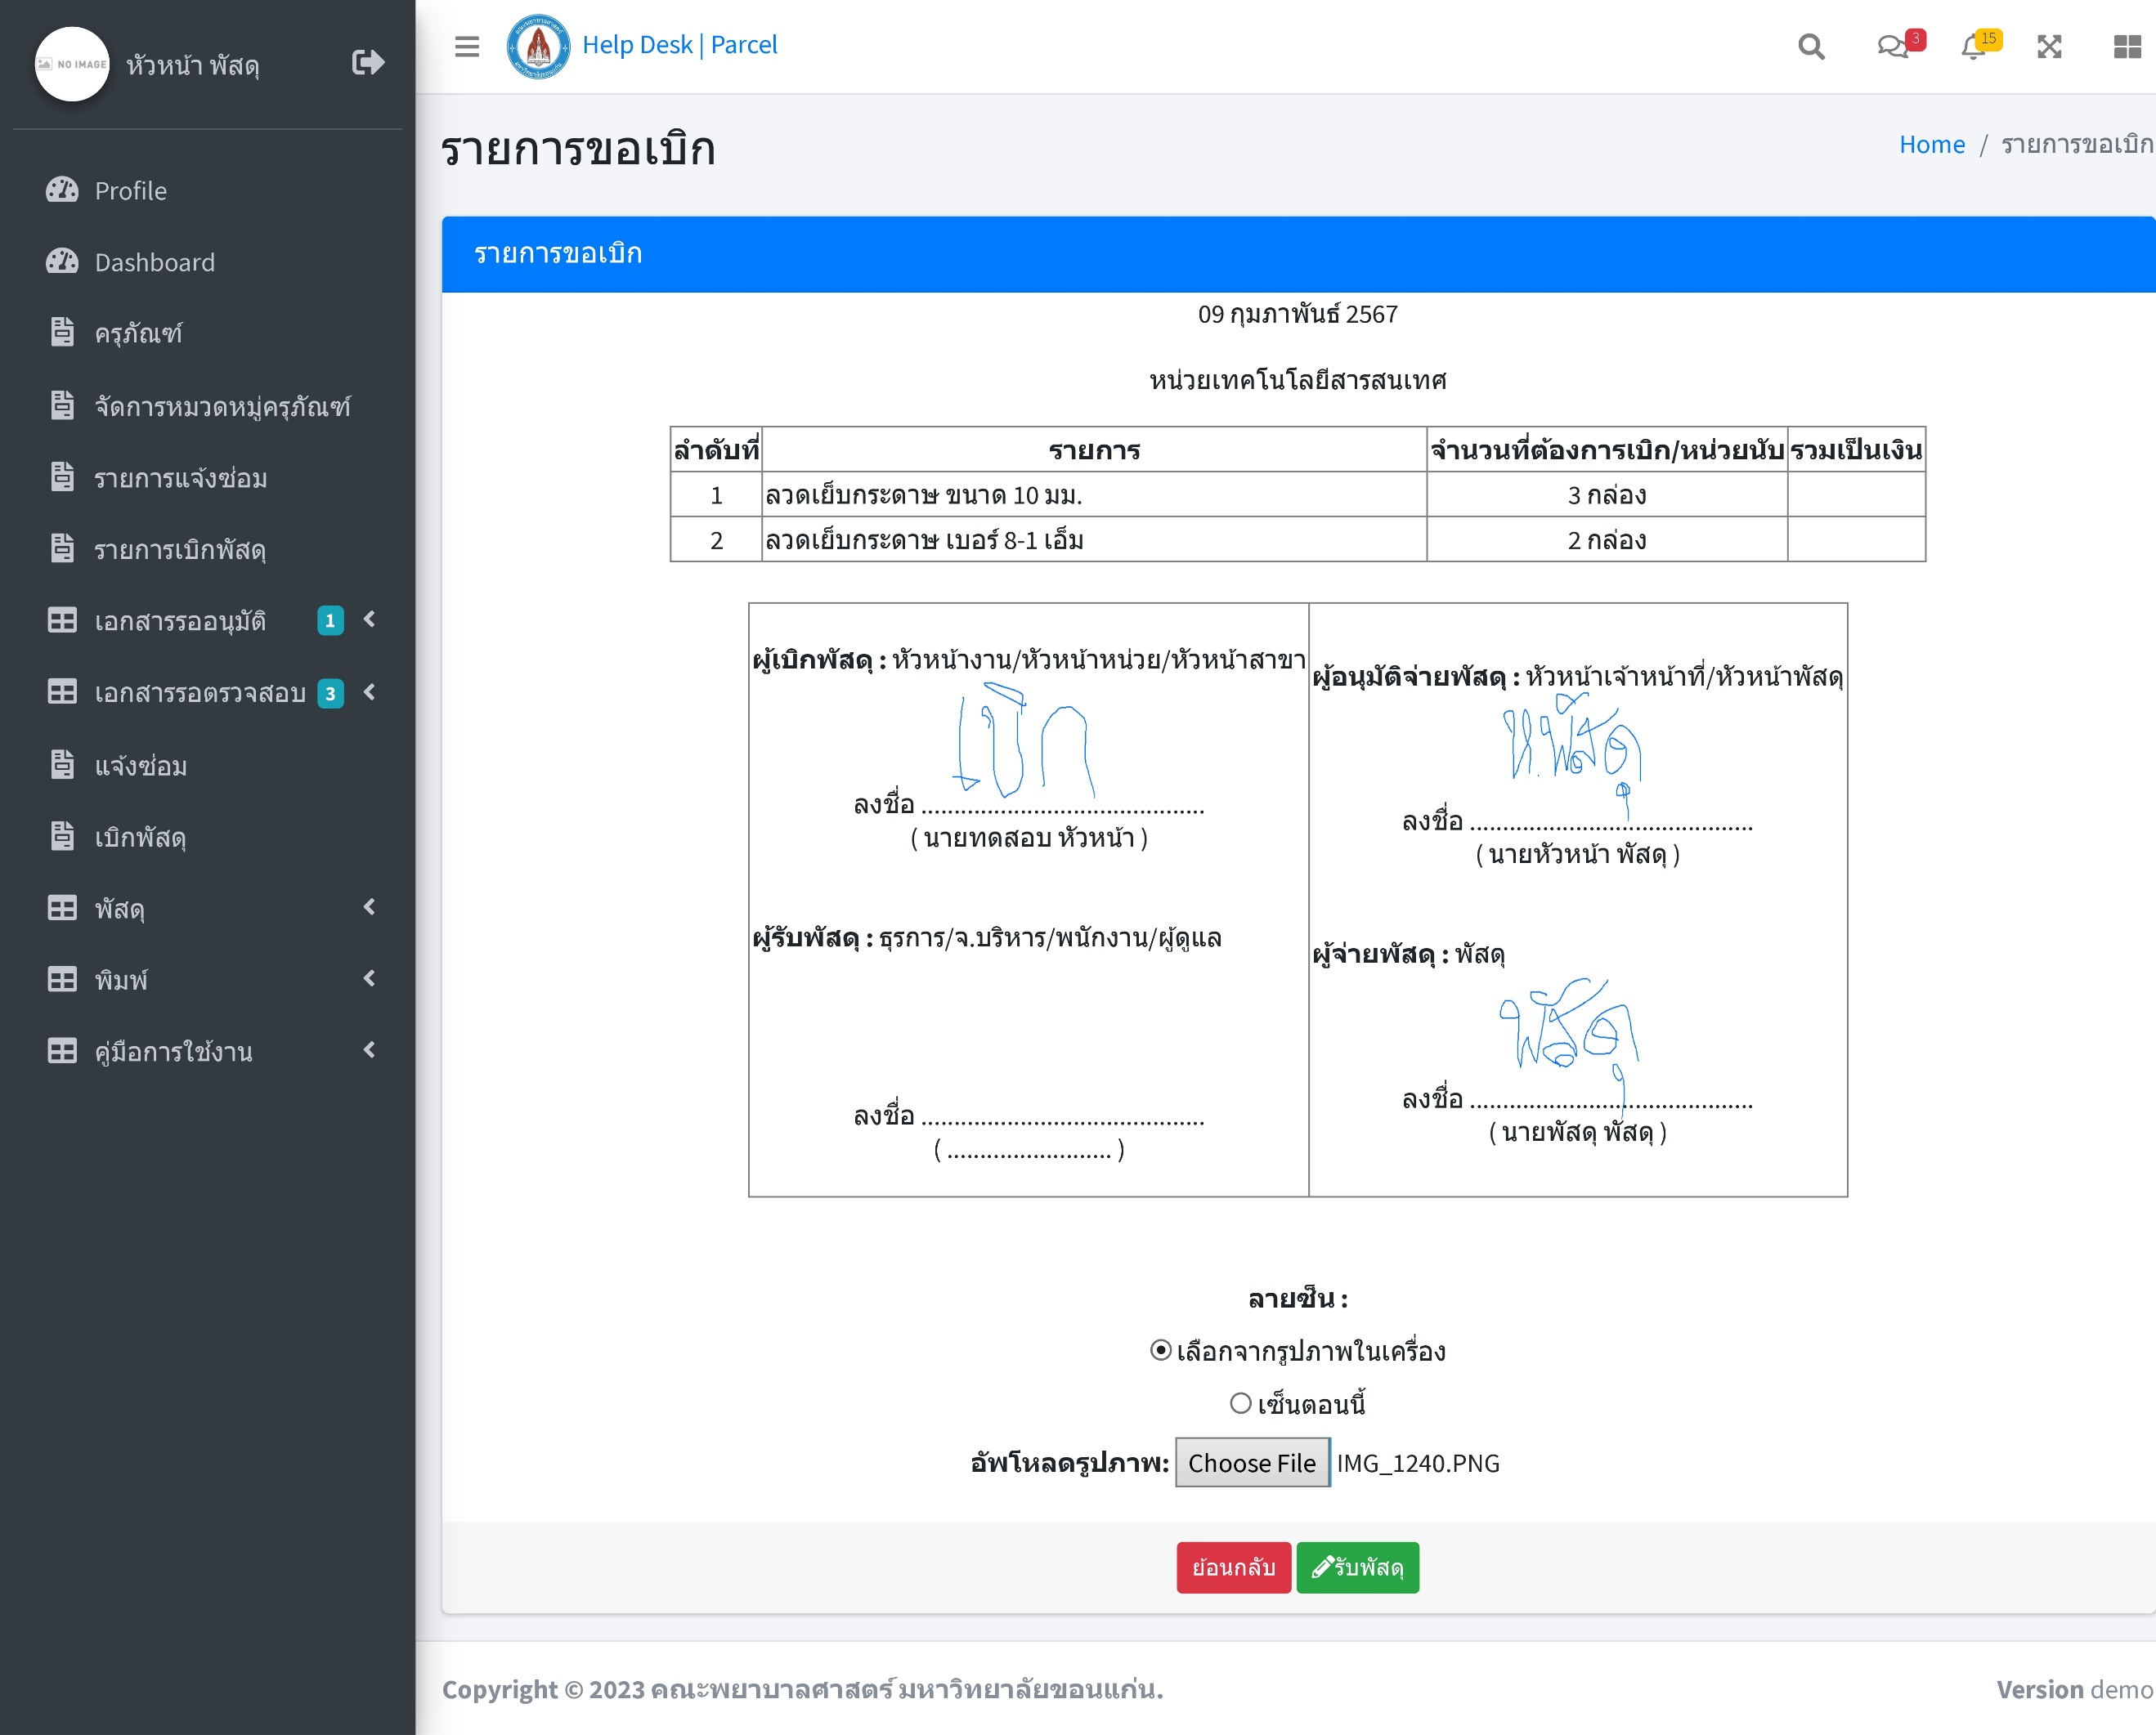

กด รับพัสดุ แล้วจะแสดงหน้าต่าง ดำเนินการเรียบร้อย จากนั้นปุ่ม ตกลง

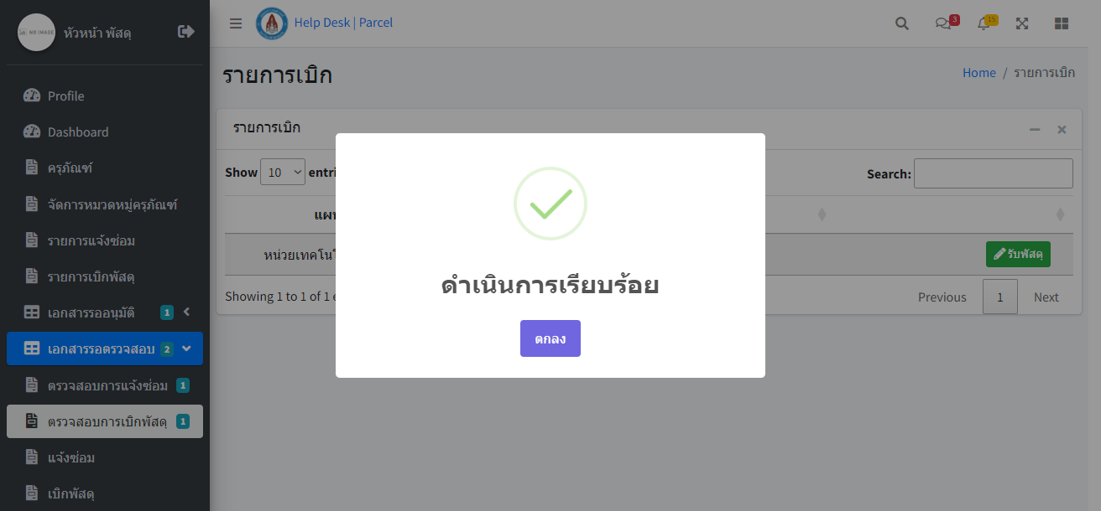

* เซ็นตอนนี้ ( ระบบจะเด้งให้เซ็นหากเลือกหัวข้อนี้แล้วกด รับพัสดุ )





จากนั้นกด Save

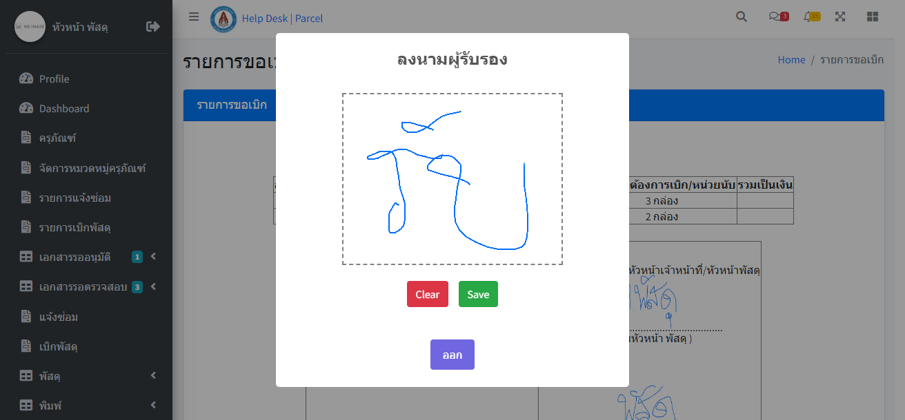

กด Save แล้วจะแสดงหน้าต่าง ดำเนินการเรียบร้อย จากนั้นปุ่ม ตกลง

